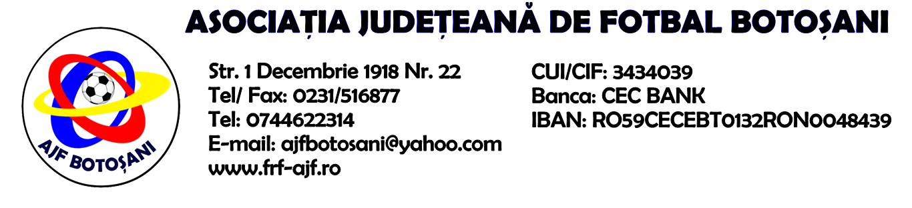

H O T A R A R E A
Nr. 25 din 15-10-2015

Comisia de Disciplina din cadrul Asociatiei Judetene de Fotbal Botosani intrunita la data de mai sus, in urma deliberarii a luat urmatoarele masuri:
1. Jucatorul Ilica Iulian de la echipa AS Sportivul Trusesti se sanctioneaza cu suspendarea pentru o perioada de 1(una) etapa si aplicarea unei penalitati sportive in cuantum de 30 lei, conform art.63,lit.g) si art 63,alin.2.1 raportat la art.44.63.2.1. din Regulamentul Disciplinar.
Acest jucator a efectuat etapa de suspendare in etapa intermediara programata in Liga a-4-a pe data de 14.10.2015.
2. Jucatorul Bordianu Andrei de la echipa CS Luceafarul Mihai Eminescu se sanctioneaza cu suspendarea pentru o perioada de 1(una) etapa si aplicarea unei penalitati sportive in cuantum de 30 lei, conform art.63,alin.1,lit.g) si art.63,alin.2.1 raportat la art.44.63.2.1 din Regulamentul Disciplinar.
3. Jucatorul Gheorghita Iulian Constantin de la echipa ACS Inter Dorohoi - juniori A1, se sanctioneaza cu suspendarea pentru o perioada de 1(una) etapa , conform art.63,alin.1,lit.g) si art.63,alin.2.1. din Regulamentul Disciplinar.
4. Analizand contestatia echipei Vointa Sendriceni formulata la jocul de liga a-V-a seria nord, disputat la data de 11-10-2015, intre echipele ACS Inter Dorohoi & Vointa Sendriceni, Comisia hotaraste pierderea jocului de catre echipa ACS Inter Dorohoi prin forfait (0-3), intrucat au fost incalcate dispozitiile art 48,alin.3 din R.O.A.F, respectiv clubul din Dorohoi a folosit un jucator junior (Nicorici Adrian) la un interval mai mic de 36 de ore de la disputarea meciului anterior.
5. Comisia amana pronuntarea pentru cauza jucatorului Stroisteanu Eduard in data de 22-10-20215 , ora 17:00 , considerand necesara audierea arbitrului Tanasa Ionel de la jocul AS Flacara 1907 Flamanzi & Viitorul Blandesti, meci disputat in data de 11.10.2015, in care a fost eliminat la sfarsitul jocului jucatorul Stroisteanu Eduard (Viitorul Blandesti).
6. Echipa Avantul Albesti primeste o penalitate sportiva in cuantum de 50 lei in temeiul art.78,lit.a raportat la art.72.78.a) din Regulamentul Disciplinar(comportarea neregulamentara a echipei - minim 5 avertismente in cursul unui joc), la jocul ACS Rapid Ungureni & Avantul Albesti.

Masurile luate pot fi atacate cu apel in termen de 5 zile de la publicarea lor pe site-ul www.frf-ajf.ro/botosani conf.art.117, pct.5 din Regulamentul Disciplinar.

Comisia de Disciplina

